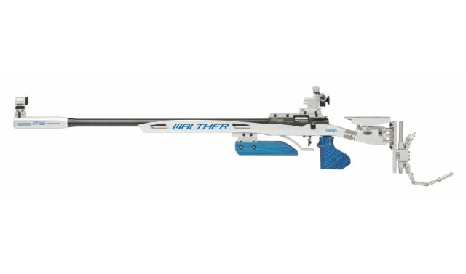

Podzimní cena
5. kolo Západočeská liga dorostu SM60
SSK Újezd Sv. Kříže
LM,SM 60 ran
30. září 2023
Propozice

Druh soutěže : Střelecká soutěž jednotlivců 2. kategorie Pořadatel : SSK Újezd Sv. Kříže - 0230
zařazená do kalendáře akcí ČSS
Datum konání : 30. září 2023 Místo konání : Střelnice SSK Újezd Sv. Kříže

Disciplíny : LM a SM 60 ran Hlavní rozhodčí a PHK: František Luksch

Kategorie : 1. Muži, Ženy Hodnocení : Dle pravidel sportovní střelby
2. Dorost Protesty : Do 10 min. po zveřejnění výsledků
3. Senioři
Podmínky účasti : Členové ČSS s platným průkazem a reg. vložkou s vkladem 500,- Kč do rukou
a členy AVZO, zbrojní průkaz a průkaz zbraně hlavního rozhodčího

Startovné : 200,- Kč za osobu Zbraně a střelivo : Vlastní

Časový rozvrh : 8^{.00} - 10^{.30} prezentace Tech. ustanovení : Střelnice je vybavena podložkami
8^{.30} - nástup na stanoviště Střelba na el. terče SETA
8^{.45} - nástřel
9^{.00} - start 1. směny
10^{.00} - nástup 2.směny
10^{.30} - start 1. směny
Vyhlášení výsledků : Přibližně do 30 min po skončení střelby posledního střelce
Mapa:
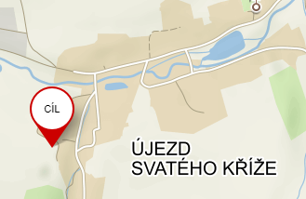

Hosp. ustanovení : Závodníci startují na vlastní náklady, nebo na náklady
vysílající organizace
Kontaktní adresa : Josef Franta email: josef_franta@seznam.cz,
mob.: 737 558 956
Přihlášky: Do 27. září na kontaktní adresu
Poznámka : Pořadatel si vyhrazuje právo na případné změny propozic
Občerstvení zajištěno
Ostatní: Účastí na závodu dává závodník souhlas se zveřejněním os.
údajů ve startovní a výsledkové listině, fotografií své osoby
na webových stránkách
Soutěž se započítává do Západočeského přeboru mládeže
Ředitel závodu: Ondřej Trišč

